Контрольная работа по теме «Античность».

- На каких островах получило развитие Эгейское искусство?
…………………………………………………………………………………………………………
- В чём особенность колон Кносского дворца?
…………………………………………………………………………………………………………………………………………………………………………………………………………………………
- Название памятника……………………………………………………………………………..
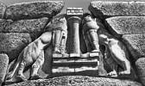

4. В каком стиле расписаны вазы?...............................................................................................................
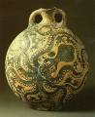
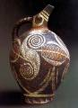

- Перечисли этапы развития художественной культуры Древней Греции
………………………………………………………………………………………………………………………………………………………………………………………………………………………………………………………………………………………………………………………………………
- Почему Грецию называют «колыбелью европейской цивилизации»?
………………………………………………………………………………………………………………………………………………………………………………………………………………………………………………………………………………………………………………………………………
- В чём заключается особенность греческих богов?
...........................................................................................................................................................................................................................................................................................................................................................................................................................................................................................................
8.Соотнеси стрелками архитектурные сооружения и названия Афинского Акрополя.

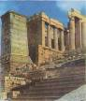
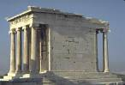
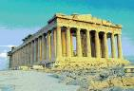
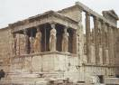

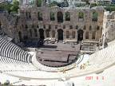
Театр Диониса Храм Ники Аптерос Пропилеи Парфенон Эрехтейон

- Соотнеси стрелками скульптуры и их названия
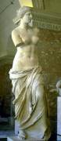
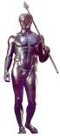
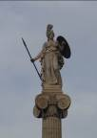
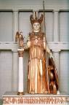
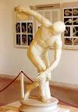

Афина Промахос Афина Парфенон Венера Милосская Дискобол Дорифор

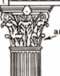
9. К каким ордерам относятся данные колоны ?
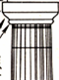………………………..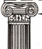……………………………………………………………

- Перечисли три основных периода в развитии Древнего Рима.
.......................................................................................................................................................................................................................................................................................................................................
- Как назывался центр деловой и общественной жизни города Рима?
...................................................................................................................................................................
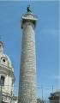
- Соотнеси стрелками архитектурные сооружения и их названия.
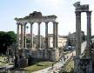
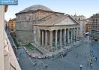
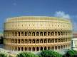

Колизей Пантеон Колона Траяна Храм Сатурна
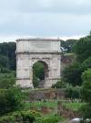
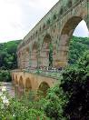
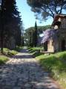
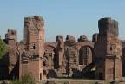
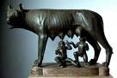

Арка Тита Акведуки Апиева дорога Термы Капитолийская волчица

- Чем древнеримская живопись поражает зрителя?
..................................................................................................................................................................................................................................................................................................................................................................................................................................................................................................................................................................................................................................................................................................................................................................................................................................................................................

